ENSAYO CBR
AASHTO: Designación T-193 y ASTM: Designación D-1883
- INTRODUCCIÓN

El ensayo de CBR mide la resistencia al corte (esfuerzo cortante) de un suelo bajo condiciones de humedad y densidad controladas, la ASTM denomina a este ensayo, simplemente como “Relación de soporte” y esta normado con el numero ASTM D 1883-73.

NORMAS

ASTM D-1883: Este procedimiento mide la carga necesaria para penetrar un pistón de dimensiones determinadas a una velocidad previamente fijada en una muestra compactada de suelo después de haberla sumergido en agua durante cuatro días a la saturación más desfavorable y luego de haber medido su hinchamiento. La muestra se sumerge para poder prever la hipoteca situación de acumulación de humedad en el suelo después de la construcción. Por ello, después de haber compactado el suelo y de haber sumergido, se lo penetra con un pistón el cual está conectado a un pequeño “plotter” que genera una gráfica donde se representa la carga respecto a la profundidad ala que ha penetrado el pistón dentro de la muestra. La grafica obtenida por lo general es una curva con el tramo inicial recto y el tramo final cóncavo hacia abajo; cuando el tramo inicial no es recto se lo corrige. Con la gráfica observamos los valores de la carga que soportaba el suelo cuando el pistón se había hundido 2.5mm y 5mm, lo expresamos en tanto por ciento (%), tomando como índice CBR el mayor de los porcentajes calculados.

AASTHO T-193: Esta norma describe el procedimiento de ensayo para la determinación de un índice de resistencia de los suelos denominado valor de la relación de soporte, que es muy conocido debido a su origen, como CBR (California Bearing Ratio). El ensayo se realiza normalmente sobre suelo preparado en el laboratorio en condiciones determinadas de humedad y densidad; pero también puede operarse en forma análoga sobre muestra inalteradas tomadas del terreno. Este índice se utilizaba para evaluar la capacidad de soporte de los suelos de subrasante y de las capas de base, subbase y de afirmado. La prueba del CBR consiste en determinar la carga que hay que aplicar a un pistón circular de 19,63 cm2, para introducir en una muestra de suelo a una velocidad de 1,27 mm/min y hasta obtener una penetración de 2,54 mm. A través de este procedimiento se determina lo que se llama el índice CBR que es la relación entre la carga determinada y la que se obtiene por el mismo procedimiento para una muestra tipo de roca machacada. Se expresa en porcentaje.

APLICACIÓN
El ensayo de CBR se utiliza para establecer una relación entre el comportamiento de los suelos principalmente utilizados como bases y subrasantes bajo el pavimento de carreteras y aeropistas. Se analizan generalmente bancos de préstamos de material para la construcción de subbase, base, capa de rodadura en estructuras de pavimento, utilizados estratégicamente, de los cuales se busca buenas características. A estos bancos se les realizaran ensayos de laboratorio para determinar técnicamente sus características como ser su clasificación del tipo de suelo, el grado de compactación que puede llegar alcanzar y su soporte CBR. Mediante los porcentajes de CBR y otros estudios como ser el flujo de motorizados y su capacidad de carga por eje, se puede determinar los espesores de la carpeta estructural de la terracería que compone una carretera, avenida, autopista y aeropuertos.

Se aplica para la evaluación de la calidad relativa de suelos de subrasante, algunos materiales de sub. bases y bases granulares, que contengan solamente una pequeña cantidad de material que pasa por el tamiz de 50 mm, y que es retenido en el tamiz de 20 mm, Se recomienda que la fracción no exceda del 20%.
Este ensayo puede realizarse tanto en laboratorio como en terreno, aunque este último no es muy practicado.

El numero CBR se obtiene como la relación de la carga unitaria en kg/cm2 (libras por pulgadas cuadrada, (psi)) necesaria para lograr una cierta profundidad de penetración del pistón (con un área de 19.4 centímetros cuadrados) dentro de la muestra compactada de suelo a un contenido de humedad y densidad dadas con respecto a la carga unitaria patrón requerido para obtener la misma profundidad de penetración en una muestra estandar de material triturado, en ecuación, esto se expresa:

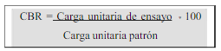

- OBJETIVOS

El objetivo del ensayo de CBR es establecer una relación entre el comportamiento de los suelos principalmente utilizados como bases y sub. rasantes bajo el pavimento de carreteras y aeropistas, determinando la relación entre el valor de CBR y la densidad seca que se alcanza en el campo.

- PROCEDIMIENTO
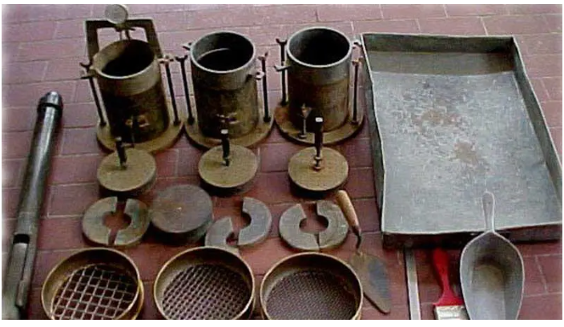
Procedimiento CBR suelos

La prueba del CBR consiste en determinar la carga que hay que aplicar a un pistón circular de 19,35 cm2 para introducirlo en una muestra de suelo a una velocidad de 1,27 mm/min y hasta obtener una penetración de 2,54mm.

A través de este procedimiento se determina lo que se llama el Índice CBR que es la relación entre la carga determinada y la que se obtiene por el mismo procedimiento para una muestra tipo de roca machacada. Se expresa en porcentaje.

El procedimiento de ejecución de la prueba CBR consta de los siguientes pasos:

1. Determinación de la humedad óptima y densidad máxima de las muestras de suelo mediante el ensayo Proctor modificado o normal.
2. Añadir agua a una muestra de suelo para alcanzar la humedad óptima.
3. Compactar la muestra en tres moldes CBR estandarizados de 15,24 cm de diámetro y 17,78 cm de altura. La muestra se compacta en 3 capas por molde siendo la energía de compactación de cada molde de 15, 30 o 60 golpes por capa mediante una maza de 2,5 kg que se deja caer libremente desde una altura de 305 mm.
4. Posteriormente se enraza el molde, se desmonta y se vuelve a montar invertido.
5. Se sumergen los moldes en agua (en algunas modalidades de ensayo no se sumerge la muestra).
6. Colocación de la placa perforada y el vástago así como los pesos necesarios para calcular la sobrecarga calculada.
7. Colocar el trípode de medida sobre el borde del molde, coincidiendo el vástago del microcomparador.
8. Toma de medidas diarias del microcomparador durante al menos 4 días.
9. Sacar la muestra del agua, escurrir y secar exteriormente.
10. Aplicar la carga sobre el pistón de penetración mediante la prensa CBR y tomar las lecturas de la curva presión penetración.
11. Una vez finalizado el ensayo se debe presentar los resultados en una gráfica densidad seca – índice CBR similar a la mostrada a continuación. También conviene mostrar los datos de compactación, humedad, densidad, hinchamiento y absorción.

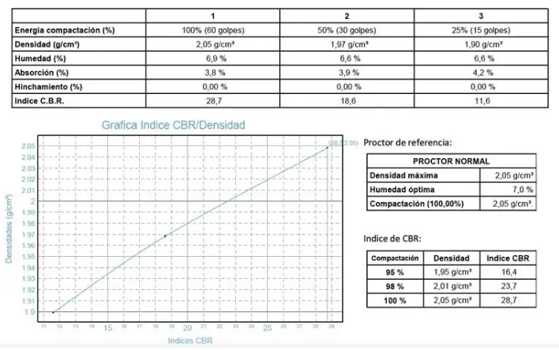

Los resultados se muestran en gráficos de curvas densidad seca vs CBR. Este índice indica el porcentaje de presión ejercida por el pistón sobre el suelo para una penetración determinada con relación a la presión correspondiente a la misma penetración en una muestra tipo.
Cabe comentar que el índice CBR no es una propiedad intrínseca del suelo si no que depende de las condiciones de humedad-densidad del suelo.
También puede calcularse el CBR in situ sobre el terreno natural o en laboratorio sobre muestras inalteradas.
No obstante, los resultados y valores CBR hay que tomarlos con cierta precaución puesto que es un ensayo que presenta cierta dispersión de resultados (al igual que el SPT), no refleja las condiciones a las que estará sometido el suelo y es una prueba poco fiable para suelos con CBR elevados.

- BIBLIOGRAFIA

- https://www.studocu.com/bo/document/universidad-autonoma-gabriel-rene-moreno/mec-de-los-suelos-ii/informe-de-laboratorio-del-ensayo-de-cbr/16681212

- https://geotecniafacil.com/ensayo-cbr-laboratorio/

- Universidad Mayor De San Simón UMSS (2019), Facultad De Ciencias Y Tecnología, “Manual Completo De Diseño De Pavimentos”

